Участникам ЭДО НКО АО НРД

О переходе на новый квалифицированный (RSA формата)
сертификат ключа проверки электронной подписи
криптографического сервера НКО АО НРД

(Данная инструкция предназначена для кабинетов НРД (ПИФ, СУО, КД, ДКУ, Репозитарий, Интернет Банк-клиент, АРМ клиента АСЭР), ПО «ЛУЧ» и ПО «Файловый шлюз».

Оглавление
ИНФОРМАЦИОННОЕ СООБЩЕНИЕ 3
Способы получения сертификата ключа криптографического сервера НРД от 28.04.2021 4
Пошаговая инструкция по добавлению нового сертификата криптосервера 5
Пошаговая инструкция по установке сертификата криптосервера через сетевой «Справочник сертификатов». 8
Инструкция по настройке ПО «Луч» для работы с новым сертификатом криптосервера 11
Инструкция по настройке ПО «Файловый шлюз» для работы с новым сертификатом криптосервера 14

ИНФОРМАЦИОННОЕ СООБЩЕНИЕ
Небанковская кредитная организация закрытое акционерное общество «Национальный расчетный депозитарий» (НКО АО НРД) (далее – НРД) сообщает о том, что 21.05.2021 в НРД будет проведена плановая замена сертификата ключа проверки электронной подписи (СКПЭП) криптографического сервера НРД. При этом Участникам ЭДО (Пользователям СЭД) НРД необходимо осуществить следующие действия:
В период с 28.04.2021 по 21.05.2021 в локальный справочник сертификатов в соответствии с Руководством оператора ПК «Справочник сертификатов необходимо добавить новый сертификат:
INN=007702165310,OGRN=1027739132563,SNILS=02496938290,T=Deputy Chairman of the Executive Board,CN= Shliappo Andrei Anatolevich,OU=Executive Board,O=NSD,L=Moscow,ST=RU Moscow,C=RU от 28.04.2021 года.

Способы получения сертификата ключа криптографического сервера НРД:
- Загрузить с страницы сайта ПАО «Московская Биржа ММВБ-РТС»:
https://fs.moex.com/cdp/sert/RSA.zip
- Загрузить с страницы сайта «НКО АО НРД», в разделе «СКЗИ»:
https://www.nsd.ru/upload/docs/edo/rsa_2021_04_28.zip
- Из сетевого справочника сертификатов ПК «Справочник сертификатов (LDAP-сервера ПАО «Московская Биржа ММВБ-РТС» в соответствии с Руководством оператора ПК «Справочник сертификатов):
Будет доступно для добавления только с 22.05.2021г.

- Пошаговая инструкция по добавлению нового сертификата от 28.04.2021г.
1.1 Скачиваем с сайта НРД или МБ новый ключ
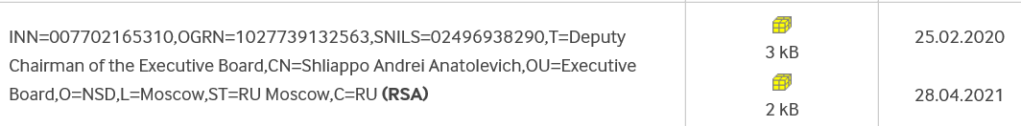
  - Разархивируем новый ключ на рабочий стол

  - Запускаем справочник сертификатов под рабочим профилем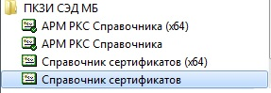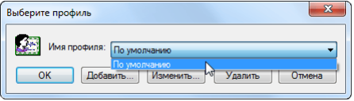

  - Кликаем по новому сертификату скаченному ранее на рабочий стол
  - Соглашаемся с условиями установки, если были ошибки, то необходимо выполнить пункт 6, т.к. ПО данный сертификат мог быть добавлен ранее автоматом. 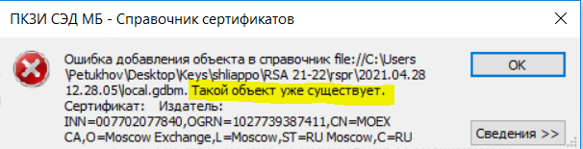
- С целью проверки, можно перейти в «Локальный справочник сертификатов», раздел «Сертификаты», убедиться о наличие ранее добавленного нового сертификата от 28.04.2021г., через «Сетевой справочник сертификатов».

Для корректной работы ПО «Луч» необходимо после добавления сертификата в локальный справочник необходимо выполнить процедуры экспорта СКПЭП в системное хранилище MS Windows (меню ПК «Справочник сертификатов»: «Сервис» - «Экспортировать сертификаты в системное хранилище»). 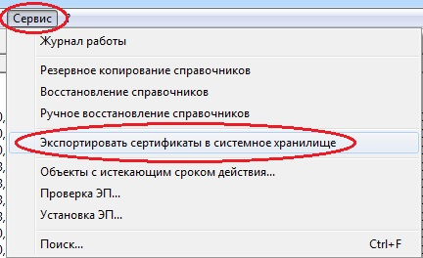

После экспорта сертификатов в системное хранилище MS Windows, появится окно с информацией о выгруженных сертификатах, нажмите кнопку «Ок».
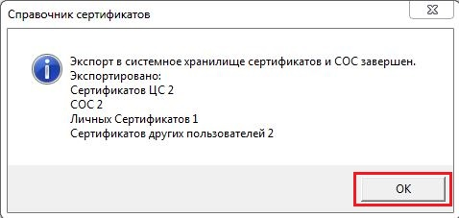

- Пошаговая инструкция по установке сертификата через сетевой «Справочник сертификатов». Сертификат доступен с 22.05.2021г:
Проверить наличие сетевого справочника ldap://simple/vcert.pki.moex.com:50003/C=RU в ПК «Справочник сертификатов – ПКЗИ СЭД МБ». Если сетевой справочник сертификатов не указан, необходимо загрузить файл: http://fs.moex.com/cdp/po/rREG.zip (Файлы модификации реестра MS Windows для ПК «Справочник сертификатов» (RCS)), распаковать его и запустить на исполнение файл rLDAP_Path.reg

- Для добавления необходимого сертификата в локальный справочник нужно запустить ПО «Справочник сертификатов».
Подключите к компьютеру ключевой носитель и выберите нужный профиль. Вероятно, потребуется ввод пароля на ключ.
Перейдите в раздел «Сетевой справочник сертификатов». По двойному клику на ldap://simple/vcert.pki.moex.com:50003/C=RU будет загружен список доступных сертификатов.
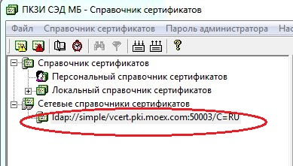

В приведенном списке нужно найти необходимый сертификат (сертификат будет доступен с 22.05.2021г).. Это можно сделать вручную, например, отсортировав список по фамилиям, сроку действия или владельцу. Для упрощения можно воспользоваться поиском, нажав на «бинокль» на панели инструментов.
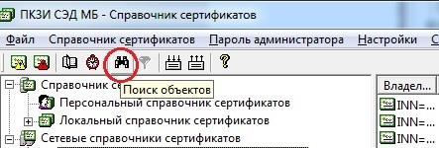

В открывшемся окне нужно выбрать поиск по «Альтернативному имени владельца», и в качестве параметра «Фамилия» указать фамилию (в нашем случае Shliappo). Для этого выберите нужную строку и нажмите Enter. Затем нужно нажать кнопку «Найти».
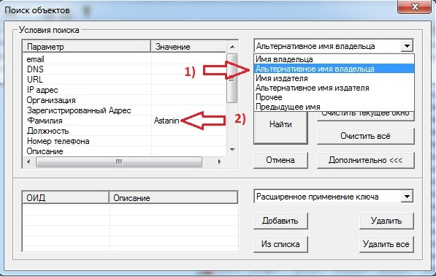
В результате поиска выберите сертификат Shliappo, который действителен с 22.05.2021г.
Выбрав новый сертификат нажмите на него правой кнопкой мыши и выберите пункт «Экспорт в локальный справочник».
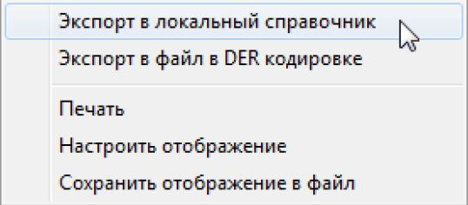

При появлении окна информации о сертификате, нажмите кнопку «ОК».
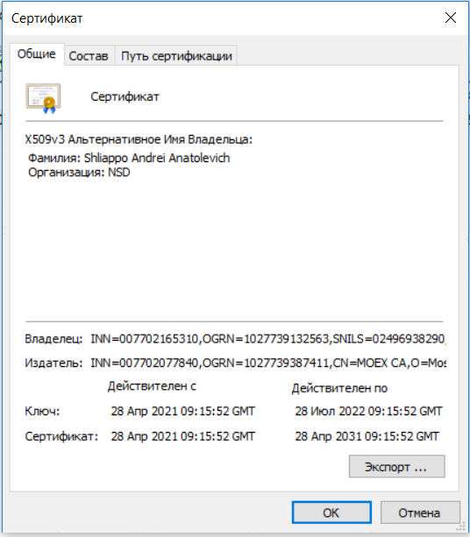

Инструкция по настройке ПО «Луч» для работы с новым сертификатом от 28.04.2021г.,
- Запустите ПО «Луч», в меню программы перейдите в раздел «Параметры».
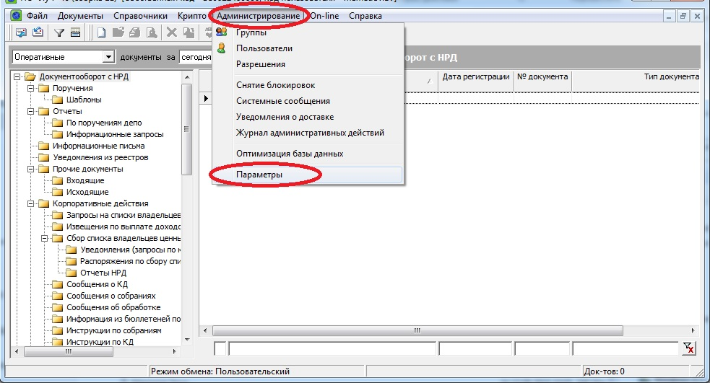
Перейдите в раздел «Криптозащита», поле «Криптоключи НРД» после 21.05.2021г., очистите нажав на кнопку «Х».
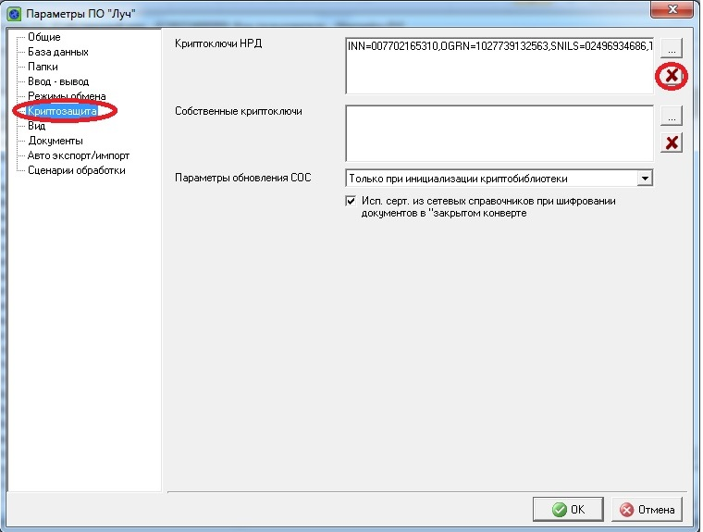

При появлении информационного сообщения нажмите кнопку «Да».
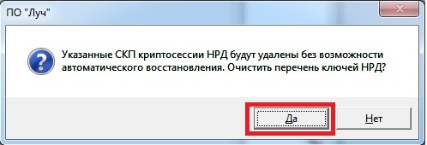

- После удаления старого сертификата Shliappo., в поле «Криптоключи НРД» нажмите на кнопку «…», выберите криптографический профиль, в который ранее был загружен новый сертификат Shliappo, от 28.04.2021г., данные действия необходимо выполнить после 21.05.2021г.
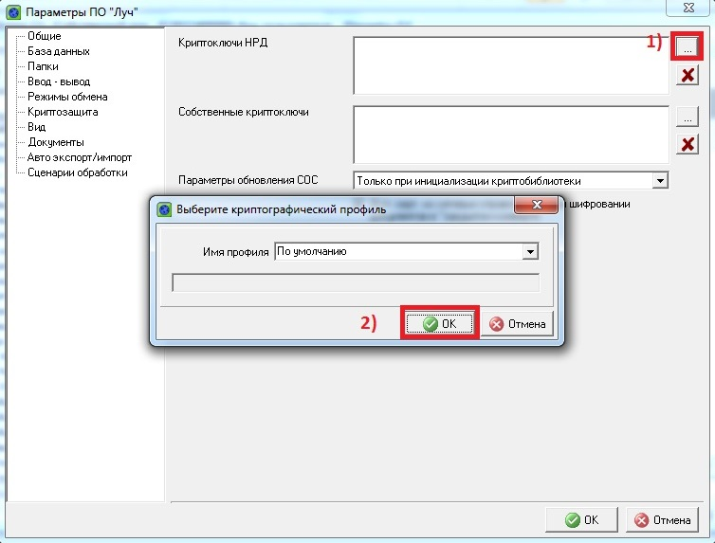

Выберите сертификат Shliappo. и нажмите кнопку «Ок».
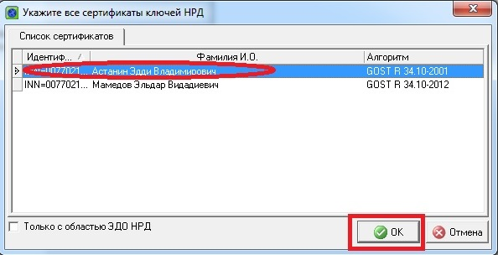
На этом процедура настройки ПО «Луч» для работы с новым сертификатом Shliappo от 28.04.2021г. завершена.
Нажмите кнопку «Ок».
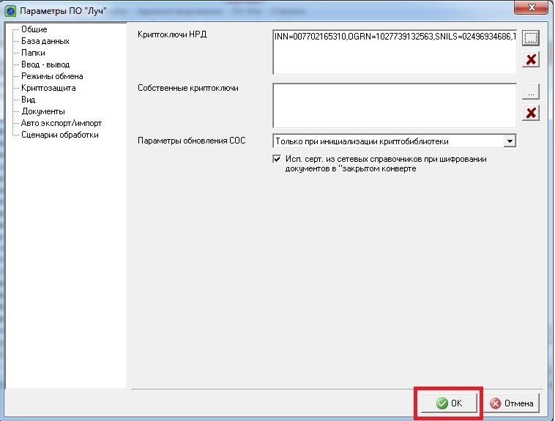

Инструкция по настройке ПО «Файловый шлюз» для работы с новым сертификатом Shliappo, от 28.04.2021г.,
В настройках канала ПО «Файловый шлюз» (LKR, WSL) необходимо заменить поле
«Серийный номер сертификата ЭЦП НРД»
НА 40:60:16:E0:59:CE:31:1C:74:A2:15:A9:60:89:27:C8

Важно! Изменение серийного номера сертификата ЭЦП НРД будет возможно только после добавления нового сертификата от 28.04.2021 в справочник сертификатов и его экспорта в системное хранилище.

